Міністерство освіти й науки України

Національний технічний університет України

«Київський політехнічний інститут ім. Ігоря Сікорського»

Кафедра автоматизації проектування енергетичних процесів і систем

ЗВІТ

Про виконання лабораторної роботи №4

З дисципліни «Комп’ютерне моделювання та оптимізація»

**Лінійне програмування**

TI-92 Черноусова Дениса

Перевірив проф. д.т.н. Шушура О. М.

Київ – 2021

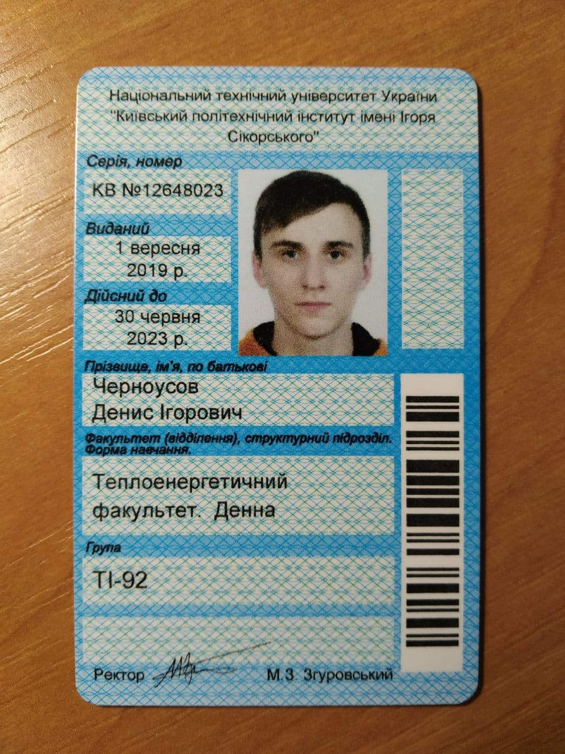

g = 3

k = 2

g – остання цифра у номері студентського квитка, а k – передостання.

Необхідно вирішити одну задачу оптимізації та одну задачу теорії ігор. Номери задач визначаються як **g+k+1 = 6**, де – остання цифра у номері студентського квитка, а k – передостання. Захист звіту передбачає також опитування з теоретичних питань щодо застосованих методів та засобів. Максимальна оцінка за роботу – 20 балів. При несвоєчасному захисті звіту штраф 6 балів.

Програмну реалізацію методів розв’язку задачі лінійного програмування можна не виконувати, але потрібно використати не менше двох різних програмних пакетів і порівняти їх результати (наприклад, Матлаб та «Пошук рішень» Microsoft Excel).

1. Для задач оптимізації:

• розробити фізичну постановку задачі (опис критерію, керуючих впливів та обмежень на мові предметної області)

• розробити формальну постановку задачі (формалізація змінних, математичний опис критерію та обмежень)

• визначити клас задачі та обрати метод її розв’язку

• розробити алгоритм розв’язку у вигляді блок-схем або діаграм діяльності UML

• розробити програмне забезпечення для розв’язку задачі з використанням бібліотечних функцій.

**Задача оптимізації**

6. Фірма має можливість рекламувати свою продукцію, використовуючи для цього телебачення, радіо і газети. Витрати на рекламу в бюджеті фірми обмежені сумою 8000 дол. на місяць. Досвід минулих років показав, що 1 дол., витрачений на телерекламу, дає фірмі прибуток у розмірі 10 дол., а витрачений на рекламу на радіо і в газетах — 4 і 8 дол. відповідно. Фірма має намір витрачати на теле- і радіорекламу не більш як 70 % рекламного бюджету, а витрати на газетну рекламу не повинні більш як удвічі перевищувати витрати на радіорекламу. Визначити такий варіант розподілу рекламного бюджету за різними напрямами реклами, який дає фірмі найбільший прибуток від рекламування своєї продукції.

**Схема розв’язку задачі оптимізації**

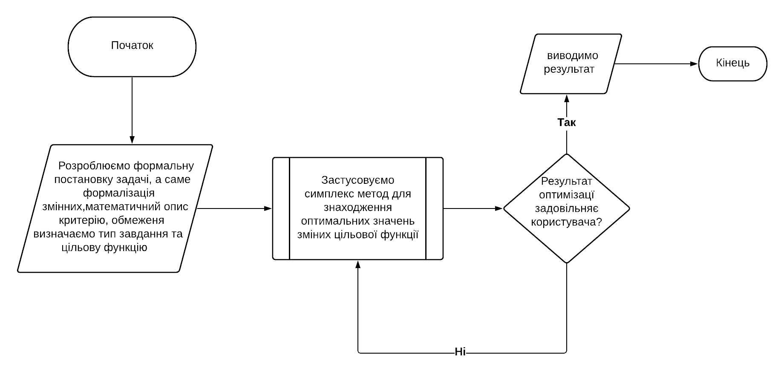

**Опис**

Тип : розподіл капіталовкладень

x - виділені гроші на телерекламу,  
y - гроші на радіо рекламу,  
z - гроші на газетну рекламу.

10*x — прибуток від телереклами   
4*y — прибуток від радіо реклами   
8*z — прибуток від газетної реклами

Цільова функція :   
F(x,y,z) = 10 * x + 4 * y + 8 * z -> max

Обмеження :  
x + y + z <= 8000 — Витрати на рекламу в бюджеті фірми обмежені сумою 8000 дол. на місяць.

x + y <= 8000 * 0.7 — Фірма має намір витрачати на теле- і радіорекламу не більш як 70 % рекламного бюджету

z <= y * 2 — витрати на газетну рекламу не повинні більш як удвічі перевищувати витрати на радіорекламу

Min(x,y,z) >= 0 - капіталовкладення вкладення не можуть бути від’ємними

x, y, z - цілочисельні значення

**Розв’язок**

За допомогою libreOffice calc solver :

|  |  |  |  |  |  |  |
| --- | --- | --- | --- | --- | --- | --- |
| Вклад | x | y | z |  |  |  |
| Значення | 4400 | 1200 | 2400 |  |  |  |
|  |  |  |  |  |  |  |
| Прибуток | f(x) | f(y) | f(z) |  | Цільова функція f(x,y,z) | |
| Значення | 44000 | 4800 | 19200 | = | 68000 | |
|  |  |  |  |  |  |  |
| Обмеження | x+y+z <= 8000 | |  |  |  |  |
|  | 8000 | 8000 |  |  |  |  |
|  | min(x, y, z) > 0 | |  |  |  |  |
|  | 1200 | 0 |  |  |  |  |
|  | x + y <= 8000 * 0.7 | |  |  |  |  |
|  | 5600 | 5600 |  |  |  |  |
|  | z <= y * 2 | |  |  |  |  |
|  | 2400 | 2400 |  |  |  |  |

За допомогою бібліотеки scipy:

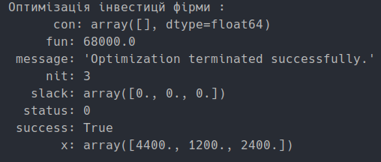

Отже, f(4400 ; 1200; 2400) = 68000 - рішення для задачі оптимізації

4400 - виділені гроші на телерекламу,  
1200 - виділені гроші на радіо рекламу,  
2400 - виділені гроші на газетну рекламу.  
Для максимального прибутку 68000

2. Для задачі теорії ігор:

• розробити модель гри (визначити гравців, описати критерій, скласти платіжну матрицю)

• визначити тип гри

• звести задачу теорії ігор до задачі лінійного програмування та визначити метод її розв’язку

• розробити алгоритм розв’язку у вигляді блок-схем або діаграм діяльності UML

• розробити програмне забезпечення для розв’язку задачі з використанням бібліотечних функцій.

**Задача теорії ігор**

6. Авіаносне з'єднання «синіх» завдає удари по підрозділу кораблів «червоних». Напад може відбудуться в один з 5 днів. Удари, завдані в один з моментів часу, тривають і в наступні дні (до закінчення 5 днів). «Червоні» можуть використовувати засоби захисту, які після постановки їх в деякий день діють і в наступні дні. Якщо засоби захисту встановлені до нанесення удару, то вони виявляються і ефективність їх використання дорівнює нулю. Якщо удари наносяться після постановки засобів захисту, вони не досягають мети. Нехай «сині» знищують в середньому 4 корабля за день при відсутності засобів захисту і 0 - якщо удари і засоби захисту активізовані в один день (наприклад, всі літаки були збиті). Визначити оптимальні стратегії супротивників.

**Схема розв’язку задачі теорії ігор**

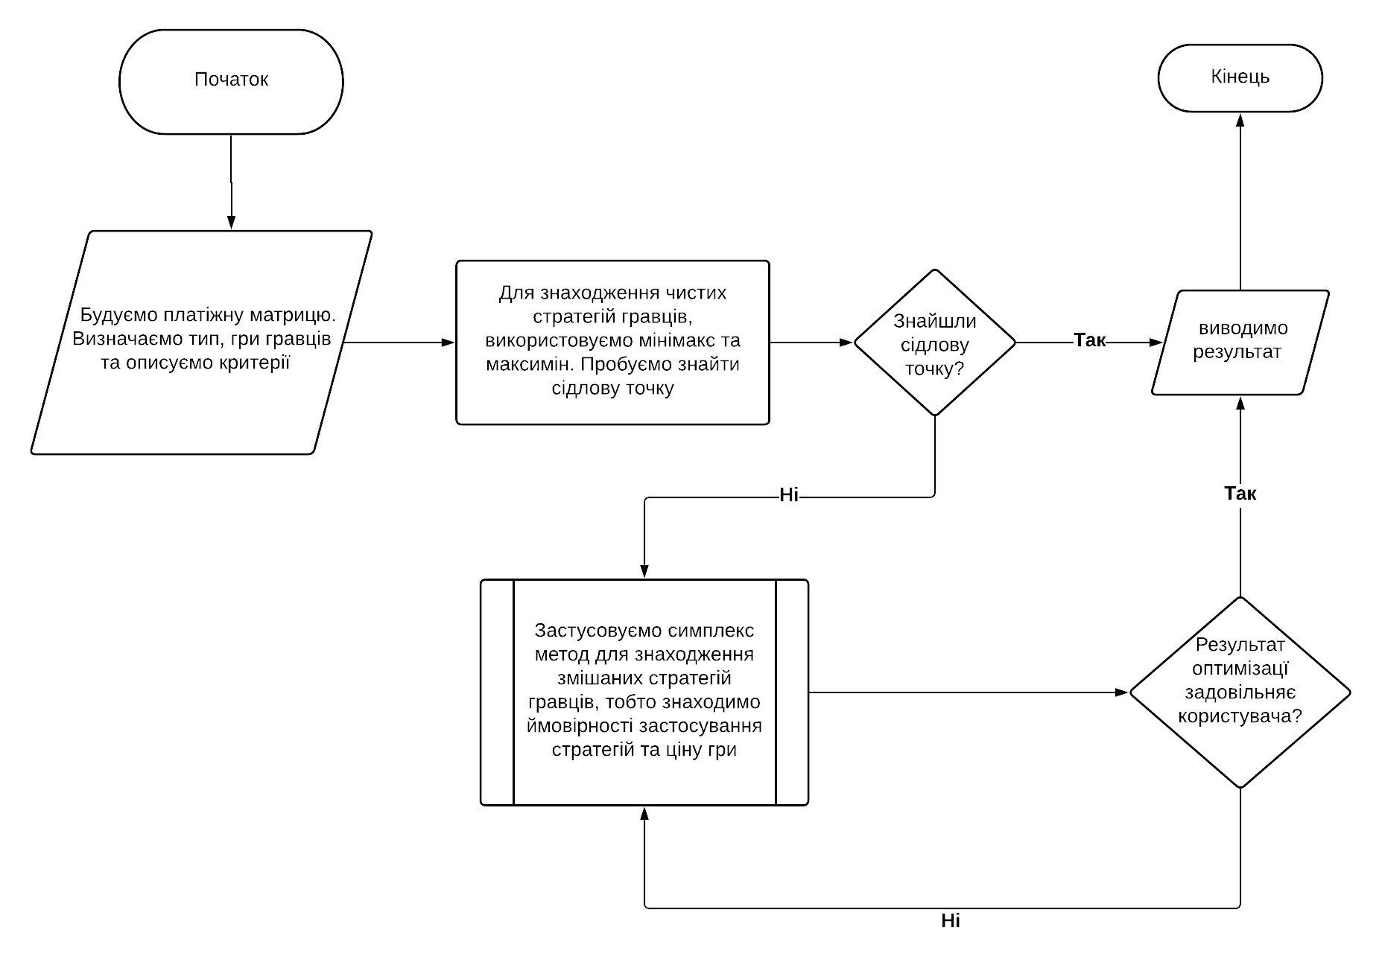

**Опис**

Гра з нульовою сумою. Авіація Синіх максимізує виграш, а Кораблі Червоних мінімізують програш.  
А*і* - це стратегія синіх для нападу на червоних в день *і  
Bі* - це стратегія використання червоними засобів захисту від синіх в день *і*

|  |  |  |  |  |  |  |
| --- | --- | --- | --- | --- | --- | --- |
| *WAR GAME Платіжна матриця* | Кораблі Червоних | | | | | |
|  | В1 | В2 | В3 | В4 | В5 |
| Авіація Синіх | А1 | 0 | 4 | 8 | 12 | 16 |
| А2 | 16 | 0 | 4 | 8 | 12 |
| А3 | 12 | 12 | 0 | 4 | 8 |
| А4 | 8 | 8 | 8 | 0 | 4 |
| А5 | 4 | 4 | 4 | 4 | 0 |

Рахуємо по рядкам :  
Max min A = (0; 0; 0; 0; 0) = 0  
Max Max A = (16; 16; 12; 8; 4) = 16 — якщо гравець 1 вибере стратегію **A1 або А2**, то він максимізує свій максимальний виграш

Рахуємо по стовпцям :  
Min max B = min(16; 12; 8; 12; 16) = 8 — якщо гравець 2 вибере стратегію **B3**, то він мінімалізує свої максимальні втрати, то втрати 8 кораблів.   
Min min B = min(0; 0; 0; 0; 0) = 0

Знайдемо сідлову точку:

В платіжній таблиці не існує такої точки (комірки), де значення рядка було б найменшим, а значення стовпця було б найбільшим. **Тобто, сідлової точки немає.**

Знайдемо змішані стратегії за допомогою libreOffice solver:

|  |  |  |  |  |  |  |  |  |
| --- | --- | --- | --- | --- | --- | --- | --- | --- |
| **x1** | **x2** | **x3** | **x4** | **x5** | **U > 0** |  |  |  |
| **0.4** | **0.1** | **0.166666667** | **0.333333333** | **1E-18** | **6.266666665** |  |  |  |
|  |  |  |  |  |  |  |  |  |
| Сума xі = 1 | |  | Min xi => 0 | |  |  |  |  |
| 1 | 1 |  | 1E-18 | 0 |  |  |  |  |
|  |  |  |  |  |  |  |  |  |
| p1 | p2 | p3 | p4 | p5 |  |  |  |  |
| 0.063829787 | 0.015957447 | 0.026595745 | 0.053191489 | 1.59574E-19 |  |  |  |  |
|  |  |  |  |  |  |  |  |  |
| Система min(sum(aijpi) for i) >= 1 | | | | |  | Цільова функція -> min | | |
| 1 | | | | |  | Сума pi | 0.159574468 | |
| 1 | | | | |  |  |  |  |
| 1 | | | | |  |  |  |  |
| 1.000000001 | | | | |  |  |  |  |
| 1.638297873 | | | | |  |  |  |  |

Тож математичне очікування виграшу гравця 1 : u = 6.2(6)  
Порядок кращих стратегій гравця 1 : A1, A4, A3, A2, A5

|  |  |  |  |  |  |  |  |  |
| --- | --- | --- | --- | --- | --- | --- | --- | --- |
| **y1** | **y2** | **y3** | **y4** | **y5** | **U > 0** |  |  |  |
| **0.199999969** | **0.249999701** | **0.333330251** | **0.216667978** | **2.10059E-06** | **6.266694773** |  |  |  |
|  |  |  |  |  |  |  |  |  |
| Сума yі = 1 | |  | Min yi => 0 | |  |  |  |  |
| 1 | 1 |  | 2.10059E-06 | 0 |  |  |  |  |
|  |  |  |  |  |  |  |  |  |
| q1 | q2 | q3 | q4 | q5 |  |  |  |  |
| 0.031914746 | 0.03989339 | 0.053190759 | 0.034574522 | 3.352E-07 |  |  |  |  |
|  |  |  |  |  |  |  |  |  |
| Система max(sum(aijqi) for j) <= 1 | | | | |  | Цільова функція -> max | | |
| 0.999999263 | | | | |  | Сума qi | 0.159573752 | |
| 0.999999165 | | | | |  |  |  |  |
| 0.999998403 | | | | |  |  |  |  |
| 0.9999925 | | | | |  |  |  |  |
| 0.638293669 | | | | |  |  |  |  |

Тож математичне очікування програшу гравця 2 : u = 6.2(6)  
Порядок кращих стратегій гравця 2 : B3, B2, B4, B1, B5

Знайдемо змішані стратегії за допомогою бібліотеки scipy:

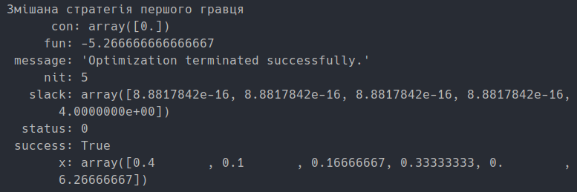

Тож математичне очікування виграшу гравця 1 : u = 6.2(6)   
Порядок кращих стратегій по спаданню для гравця 1 : A1, A4, A3, A2, A5

Тож математичне очікування програшу гравця 2 : u = 6.2(6)  
Порядок кращих стратегій по спаданню для гравця 2 : B3, B2, B4, B1, B5

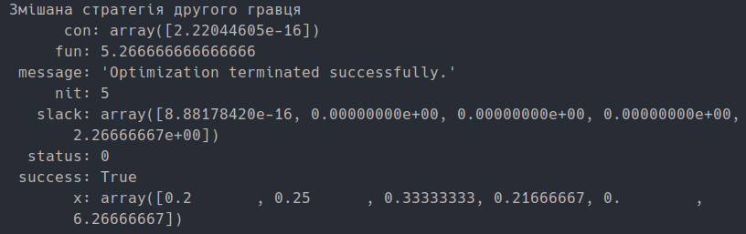

**Висновки**

Під час виконання лабораторної роботи було вивчено та на практиці застосовано лінійне програмування. Вивчені терміни та головні ідеї теорія ігор. Вирішена задача оптимізації та розроблені змішані стратегії для обох гравців у задачі з теорії ігор. Використані 2 методи для знаходження коренів рівняння (LibreOffice calc i scipy) одинакові, тобто рішення коректне. В обох випадках був застосований симплекс метод.